育民工家106學年度第二學期均質化輔助方案計畫
107均質化計畫書協調會會議記錄
- 時間：107年04月03日(星期二)12時30分。
- 地點：校長室。
- 主席：吳錦隆校長
- 參加人員：如簽到表
- 記錄：魏玉萍
- 會議內容：
一、宣達事項:

  - 本校107年度均質化實施方案項目為合作學校辦理之資源共享及指定學校辦理之適性探索兩大項目。其工作項目分別為:
＊ 2.1 社區學校結合大專校院或產業，共同發展具社區文化或產業特色之課程、教材及教案。
＊ 3.4 社區學校共同辦理國中學生職涯試探或學術試探活動。
● 經費編列注意事項:
(1) 107年度均質化經費補助上限為250萬元。
(2) 補助金額經常門與資本門比例為 1:1
(3) 經費編列重點事項如下表:
經費編列注意事項
物品費 |  | 20%
材料費(每人不超過200元) |  | 20%
鐘點費(含講座鐘點費及授課鐘點費) | 一般學校 | 30%
 | 辦理試探學校 | 50%
稿費 |  | 3%
建議項目
雜支 |  | 20%
經費項目 |  | 補助原則
租車費 |  | 每車每天最高不得超過1萬元
獎助學金、獎勵金 |  | 不補助
課業輔導/補救教學費 |  | 不補助
校刊編輯、印刷、招生紀念品製作費 |  | 不補助

  - 繳交期限:
107年度均質化初審計畫書併同106年度期中報告請於04月19日(四)下班前回傳至設備組彙整。國教署委員表示自105年度始已由期中報告取代輔導訪視，若期中報告未詳實填寫，委員們則會至該校做輔導訪視。

四、臨時動議:
設備組: 職於4/2至苗中參加107年度均質化會議時，已對106執行經費事項詢問苗中專案助理，湯助理表示若執行經費比例超出原定編列計畫時可行校內簽呈說明辦理且收支憑據需確實使用在學生部分。
五、主席講評:
請各承辦人員依107年度均質化實施方案規定擬定本校107均質化計畫書
會議結束: 13:00

育民工家106學年度第2學期均質化輔助方案計畫-107均質化計畫書第一次協調會
時 間：107年04月03日（星期二）12時30分
地 點：校長室
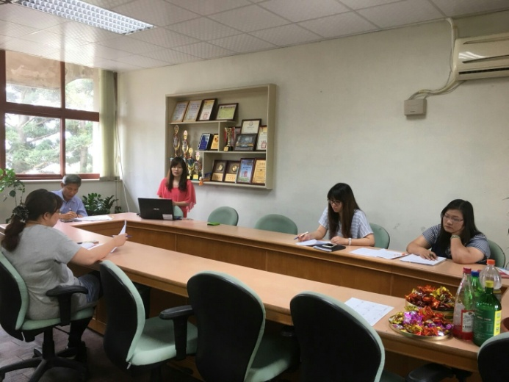 | 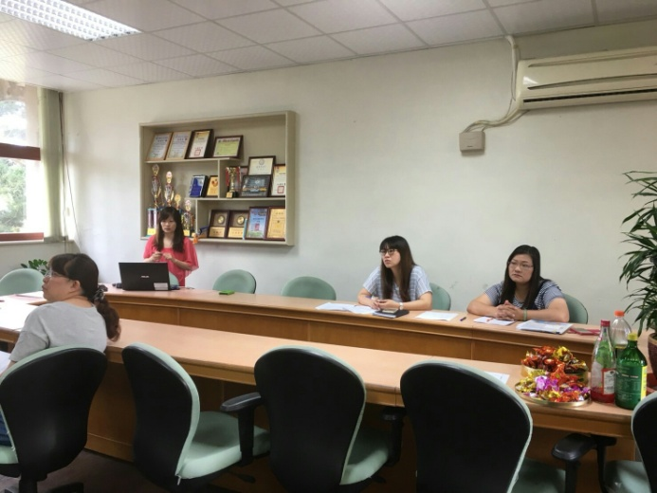
與會人員 | 承辦單位重點事項報告
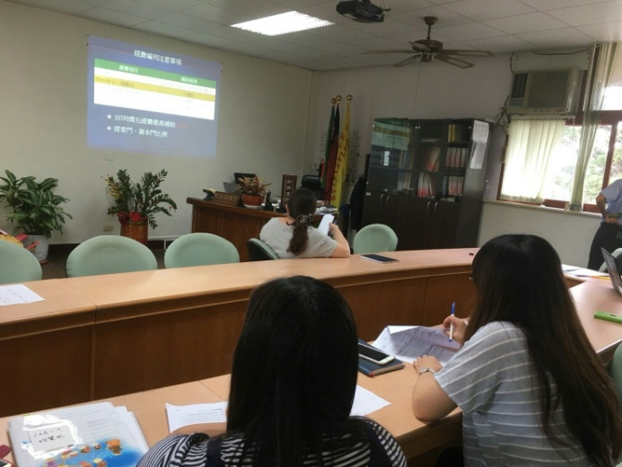 | 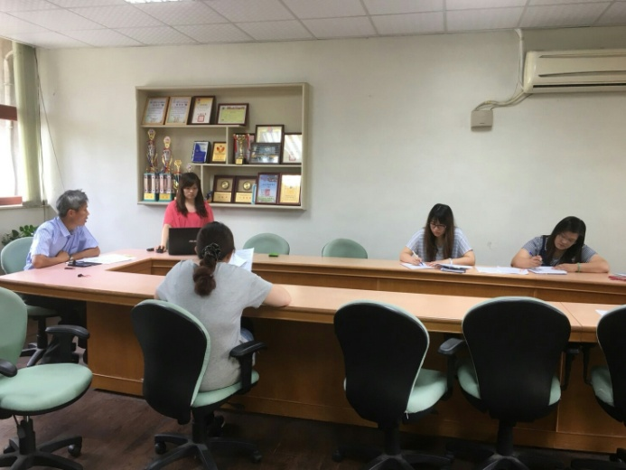
107均質化經費編列事項說明 | 主席講評

